- PROMJENE I ODNOSI

Promotri geografsku kartu.

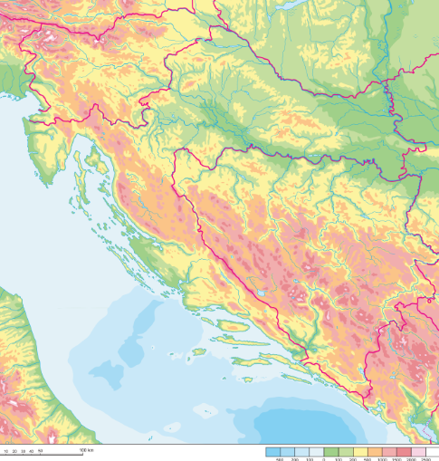
A

- Koja je strana svijeta označena slovom A na geografskoj karti? (zapad)

- istok
- zapad
- sjever
- jug

Promotri geografsku kartu.
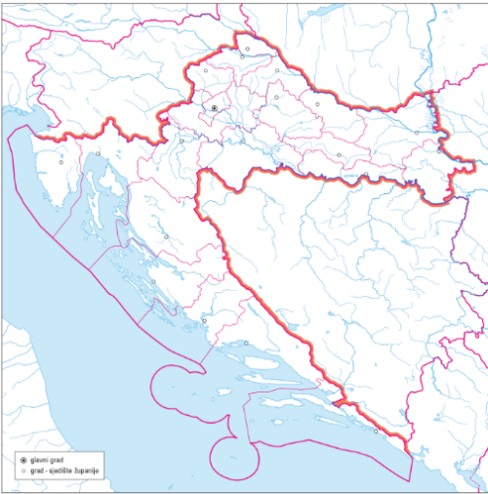

- S kojom susjednom državom Republika Hrvatska ima najdužu kopnenu granicu? (D)

- Crna Gora
- Slovenija
- Mađarska
- Bosna i Hercegovina
Promotri plan mjesta.
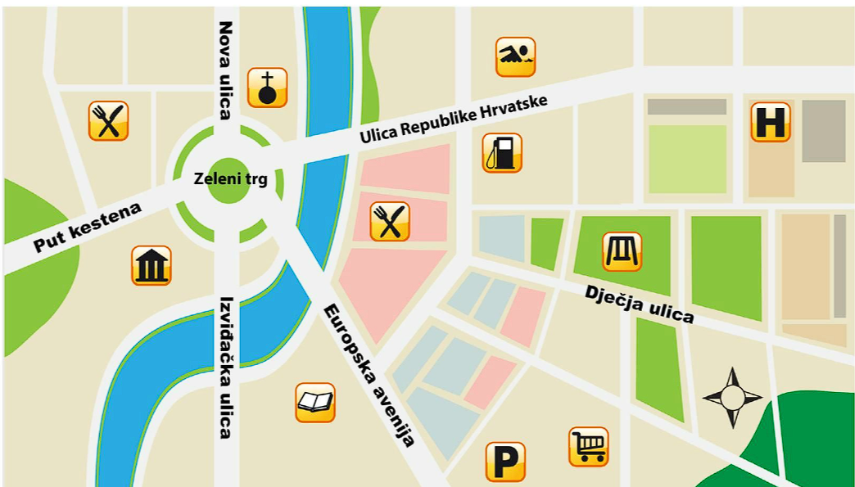

- Koju ustanovu možemo posjetiti ako se nalazimo u istočnom dijelu grada prikazanog na planu? (B)

- muzej
- bolnicu
- ljekarnu
- knjižnicu

4. Ana je za školski zadatak posijala sjemenku graška u zemlju. Biljku je stavila na prozorsku dasku unutar tamne sobe i zalila je vodom. Sjemenka nije niknula. Zašto sjemenka nije niknula? (A)

- Biljka nema dovoljno svjetla.
- Biljka nema dovoljno tla.
- Biljka nema dovoljno vode.

5. Koju vrstu drveća možemo prepoznati u gorskim šumama? (B)
  - topolu
  - bukvu
  - vrbu

6. Koji od navedenih predmeta nakon upotrebe postaje biootpad? (B)
- mlijeko
- jabuka
- bomboni
- bilježnica

7. U dijelu Primorske Hrvatske proglašen je lovostaj srdele. Zašto ribari ne smiju loviti srdelu? (A)
- Riba je bolesna i treba liječenje.
- Ribe je premalo jer je se puno lovilo.
- Riba je otišla u drugo more.

8. Odgovori kratko. Na kojem staništu ćemo pronaći stolisnik, maslačak i trputac? (LIVADA, TRAVNJAK)
_______________________________________________
9. Odgovori kratko. Češće magle, niže temperature i manje svijetlog dijela dana znakovi su kojega godišnjeg doba? (JESEN)
________________________________

10. Kojom su bojom obojene nizine na geografskoj karti? (zelena)
________________________________
11. Promotri crtež.
1
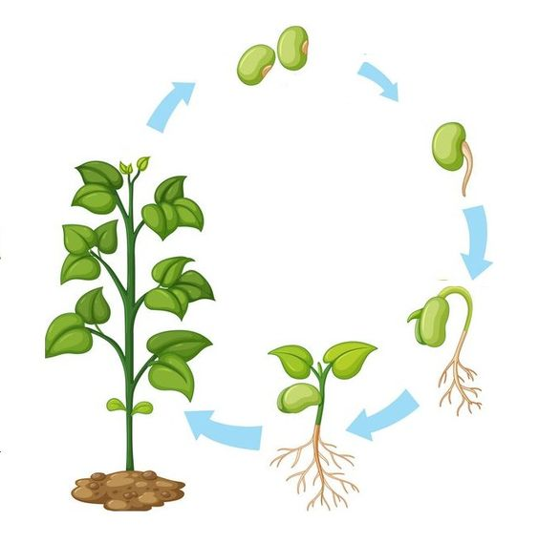
5
4
3
2
Kojim je brojem u životnom ciklusu biljke označen početak proizvodnje hrane potrebne za danji rast biljke? (4)
_____________________

12. Mia ne smije u školu i ne smije se družiti s drugom djecom. Od kakve bolesti boluje Mia? (zarazne bolesti)
_______________________________

